Международный конкурс исследовательских работ школьников "Research start" 2022/2023

Телоподобные и формообразующие костюмы как тенденции
в истории моды
исследовательская работа по искусству и культурологии

Москва, 2022 г.
Содержание
1. | Методологические характеристики исследования | 3
2. | Телоподобные и формообразующие костюмы как тенденции в истории моды | 4
2.1 | Понятия по теме | 4
2.2 | Описание особенностей и функций телоподобного костюма | 4
2.3 | Описание особенностей и функций формообразующего костюма | 4
2.4 | Анализ развития телоподобных и формообразующих тенденций в историческом контексте европейской моды с момента его появления до конца XX века | 5
2.5 | Сопоставление этапов становления телоподобных и формообразующих тенденций в истории моды с образом человека исторических эпох | 8
2.6 | Выявление взаимосвязи развития телоподобных и формообразующих костюмов с образом человека разных эпох | 11
2.7 | Определение направлений развития телоподобных и формообразующих тенденций в будущем, основываясь на историческом опыте | 12
2.8 | Выводы | 12
3. | Заключение | 13
4. | Библиография | 13
5. | Приложения | 14

Актуальность: Мода циклична, и современные тенденции кроя костюма всегда берут начало из тенденций прошлого. Телоподобные (выявляющие естественные контуры тела) и формообразующие (деформирующие фигуру человека) костюмы являются и всегда являлись важнейшими способами формирования облика. Для анализа современной высокой и уличной моды в аспекте создаваемых форм необходимо осмыслить этапы формирования и развития подобных модных тенденций в истории.
Проблема: неструктурированные знания по этой теме
Объект: Телоподобные и формообразующие костюмы
Предмет: Телоподобные и формообразующие костюмы как тенденции в истории моды.
Тема: Телоподобные и формообразующие костюмы как тенденции в истории моды.
Гипотеза: Телоподобные или формообразующие тенденции в моде различных эпох цикличны и отражают образ человека в ту или иную эпоху.
Цель: систематизировать телоподобные и формообразующие тенденции в истории европейской моды и исследование этих тенденций.
Задачи:
- Определить две ведущих тенденции в истории европейской моды: телоподобного и формообразующего костюмов.
- Выявить особенности и функций телоподобного и формообразующего костюма
- Проанализировать развитие телоподобных и формообразующих тенденций в историческом контексте европейской моды с момента его появления до конца XX века.
- Сопоставить этапов становления телоподобных и формообразующих тенденций в истории моды с идеализированным образом человека в культуре той или иной эпохи.
- Определить основные тенденции развития телоподобных и формообразующих костюмов в XXI веке.
- Выявить взаимосвязь развития телоподобных и формообразующих костюмов в контексте истории европейской моды с образом человека разных эпох, сформулировать общий вывод.
Методы: выявление, описание, структурирование, анализ, обобщение.
Новизна: рассмотрение истории развития европейской моды с точки зрения взаимоотношений человеческого тела и костюма.
Теоретические основания исследования: научные труды по истории искусств и истории моды, философии, всеобщей истории, теории костюма.
Практическая значимость исследования: данная работа может служить как учебно-информационный материал при проведении курсов и семинаров.
2. Телоподобные и формообразующие костюмы как тенденции в истории моды
2.1 Понятия по теме
Тенденция – актуальное направление в развитии чего-либо.
Мода - совокупность вкусов, принятых в определенной среде в определенное время.
Телоподобный – повторяющий форму тела человека.
Формообразующий – участвующий в образовании новых форм.
2.2 Описание особенностей и функций телоподобного костюма.
Телоподобный костюм реализует задачу подчеркивания и выявления форм человеческого тела. Появился он раньше, чем формообразующий, еще в самых первых античных европейских цивилизациях, так как недалеко ушел от верхнепалеолетической только зарождающейся моды предков европейцев. Телоподобный костюм полностью обрисовывал тело в движении без обнажения. Лекала таких костюмов создаются на основе антропометрических точек, соответствующими ясно выраженным образованиям скелета или границам мягких тканей, что позволяет костюму натуралистично повторять формы тела или облегать тело.
2.3 Описание особенностей и функций формообразующего костюма.
Формообразующий костюм является более распространенным в европейской моде. Его основная задача – создание желаемой и считающейся идеальной в ту или иную эпоху фигуру. Он чрезмерно визуально деформирует человеческое тело– выделяет какую-либо часть тела с помощью различных каркасов, подкладных подушечек и т.д., или же уменьшает – оптически или физически. Появление формообразующие тенденции тесно связаны с непринятием своего тела, появлением и развитием социального тела- надындивидуального представления о том, какое тело является красивым, а какое – уродливым.
2.4. Анализ развития телоподобных и формообразующих тенденций в историческом контексте европейской моды с момента его появления до конца XX века.
Одежда древних греков обычно состояла из двух основных частей: туники (либо пеплоса, либо хитона) и плаща. Женщины подшивали под тунику специальные вставки, чтобы сделать бедра округлыми, а грудь пышной - зарождался формообразующий костюм, несмотря на очевидное доминирование телоподобных тенденций. Хитоны не нуждались в шитье или кройке - четырехугольное полотно из шерсти или льна оборачивали вокруг тела, закрепляли декоративными застежками или булавками на плече и ремнем, кушаком или поясом на талии, который удерживал драпировку. Девушки носили пояс на талии, подчеркивая талию, а замужние женщины — под грудью, наоборот скрыая ее. Античные выявляли естественные формы человеческого тела с помощью складок, фиксируемых с помощью крахмала или утюга.
Изначально на крой и стилистику римской одежды оказала влияние мода древней Греции, поэтому именно телоподобный костюм удерживал лидерство. Самым распространенным видом одежды всех сословий была туника - носили ее как мужчины, так и женщины. Туника была похожа на длинную рубашку. На талии использовался пояс, чтобы она была тугой. Тогу носили мужчины из высшего сословия вне дома или на мероприятиях.Тога представляла собой сегмент круга. Она была сделан из шерсти и поэтому была очень тяжелой. Чтобы задрапировать его, около пяти футов прямого края ткани помещали к центру передней части тела от уровня земли вверх. Затем остальную часть материала перебрасывали через левое плечо и пропускали через спину, под правую руку и еще раз через левое плечо и руку. Таким образом, правая рука оставалась свободной. Замужние женщины носили столу поверх туники - длинное платье без рукавов. Его часто застегивали на плечах маленькие застежки, называемые фибулами. Столу обычно носили с двумя ремнями: один застегивался чуть ниже груди, создавая пышные складки, а другой, более широкий, застегивался на талии. И древнегреческие женщины, и гречанки носили строфион - пояс из мягкой кожи, которым подвязывали грудь, традиционно надетый под одежду. Изначально он появился в Спарте, а массово распространился по Риму после присоединения к нему в Золотой век Республики. Древнеримские мужчины старадись визуально расширить плечи, используя различные элементы в военной униформе или тунике.
Можно сделать вывод, что начали развиваться формообразующие тенденции, но после гибели античных цивилизаций ушли в забвение. Раннее средневековье ввиду религиозных мотивов не позволял деформацию тела. Платье женщины было до невозможности простым и состояло из двух частей: нижняя длинная полотняная туника с узкими рукавами - камиза, верхнее платье-било - все та же туника, и широкий плащ- накидка сюрко. На боках платьев была шнуровка из лент, благодаря которым блио лучше облегало фигуру - признак преобладания телоподобных тенденций. Мужчины раннего средневековья носили две туники, которые надевались одна поверх другой. Нижняя была однотонной с длинными рукавами, а верхняя - «котт» - из дорогой ткани, часто украшаемой драгоценными камнями, с короткими широкими рукавами или вообще без рукавов. Верхняя туника короля доходила до самого пола, а крестьяне и молодые люди демонстрировали ноги. Мужские штаны были узкие и плотно облегали ноги.
Во времена Классического Средневековья женские платья стали больше облегать фигуру, декор и украшения стали разнообразней и ярче. На рубеже в конце XII века впервые появилось понятие такого предмета одежды, как корсет, в употребление начали входить шлейфы. В мужскую моду вошел пурпуэн. Он представлял собой облегающее полотно ткани с выпуклым изгибом на груди с узкими рукавами. Создавался силуэт с широкими плечами. Нижняя часть жакета была пышной и напоминала юбку. Из этого следует, что формообразующие костюмы начали возрождаться , и в мужской, и в женской моде.
Со времен готического стиля телоподобные костюмы надолго уступили формообразующим. В женской моде Позднего Средневековья идеальным считался s-образный силуэт костюма. Верхняя часть платья зрительно укорачивалась за счет завышенной линии талии и низкого декольте. Чтобы придать женской фигуре силуэт с животом, словно у беременной женщины, под платье подкладывали подушечки с той же целью. Мужчины начали носить жакет – короткая распашная одежда, полы которой расходятся пышной юбкой от узкой талии, стянутой поясом. В моде были рукава жиго - пышные сверху и резко сужающиеся к низу в районе запястья .Женские фасоны эпохи Ренессанса были симметричные: пояс должен был располагаться ровно на талии. Были отвергнуты все острые и контрастирующие детали - вырезы платья, высокие шляпы, остроносые башмаки. В XV веке был придуман фартингейл - структура для поддержки юбки желаемой формы и увеличения низа .Испанские фартингейлы имеют форму гладкого конуса. Французская версия этой юбки-кольца призвана подчеркнуть бедра и создать округлую горизонтальную форму. Грудь утягивалась корсетом, декольте было глубоким, но акцент на него не был вульгарен. Мужской костюм состоял из рубашки, дублета и «джеркина» — верхней мужской одежды наподобие пурпуэна. Появился новый фасон штанов - аппа-стокс, набитые волосом. Они имели такую пышную форму, что в парламенте пришлось расширять места. В конце XVI в. в моду вошли «бричз» — свободные штаны ниже колен, которые стягивались внизу обшивкой.
В начале XVII века наступило Новое Время и эпоха Барокко. Женщины носили корсеты, делавшие талию тонкой и изящной, и нижние юбки с жестким каркасом из китового уса - панье. Декольте оставалось глубоким и обнажающим плечи. В мужском (и частично женском, но своего пика среди женщин парики достигнут несколько позже) гардеробе всегда находились парики. Мужчины носили короткие брюки, длина которых доходила до колена, под ними - цветные чулки. В качестве верхнего нательного белья использовались рубашки, обильно украшенные кружевом. Сверху надевался камзол или жюстокор (кафтан) с жабо. В эпохе барокко берет начало кэмп (от фр. se camper - стоять в уверенной позиции) - преувеличенный, "величественный и громадный" стиль-инструмент, "создание" которого приписывают Людовику XIV. Он понял, что когда выступаешь на публике, чем больше и массивнее твой вид, тем больше людей видят в тебе воплощение силы, поэтому начал носить каблуки для визуального увеличения роста, гигантские парики, шляпы с длинными перьями и другим декором.
Мода эпохи Рококо не сильно отличалась от моды Барокко. Женские силуэты стали еще сложней - женщины начали подкладывать под лиф платья специальные планшетки с целью уменьшить грудь, корсеты затягивались еще сильней, а панье становились шире по бокам, но уже спереди и сзади. Самые знатные дамы из-за ширины панье проходили в двери боком, а во времена правления Марии Антуанетты, принцессы крови и герцогини жаловались, что из-за гигантских каркасов их платьев они сидят слишком далеко от королевы на мероприятиях. Мария Антуанетта и ,вследствие ее влияния, девушки французского двора носили "пуф" - высокие прически, составляющие одно целое с головным убором. Дамы носили на голове корабли, клумбы, вазы с фруктами и др. В эпоху Регенства вернулись телоподобные элементы, люди получили возможность раздеться и мода стала не столь формальная.
Платье эпохи Ампир, также известной под используемым в сфере моды термином «эпоха Регенства», период было основано на классических принципах струящегося греческого платья. Платья выглядели легкими, не видоизменяли тело. Декора стало значительно меньше. Мужская мода стала абсолютно простой - мужчины могли заказывать одинаков костюм, идеально сидящий на них, в разных (исключительно темных) цветах. Бриджи и чулки ушли в прошлое, а их место заняли длинные брюки. Фраки были приталенными и сделанными ровно по фигуре, носились застегнутыми на все пуговицы.
В Викторианскую эру в женскую моду вернулись корсеты и каркасы - кринолины (нижняя юбка) и турнюры (приспособление в виде подушечки, которая подкладывалась дамами сзади под платье ниже талии для придания пышности фигуре). В мужской моде перетягивание талии и приталенные фраки уступили место пиджаку свободного кроя.
В Эдвардианскую эпоху (также известна как Ар-деко) вернулась мода на s-образный силуэт - Объемный бюст, тонкая талия и широкие бедра достигались благодаря более здоровым версиям корсета, а также поясам по талии. Некоторые платья или юбки были облегающими, но и нижние юбки не ушли. Один из видов каркаса Эдвардианской эры был создан дизайнером Полем Пуарэ. Называлась она "хромая юбка" (с англ. hobble skirt) - узкая юбка до щиколотки, сужающаяся к краю, которая позволяла девушке делать исключительно маленькие шаги. Мужчины носили костюмы-тройки (пиджак, брюки и жилет или жилет) с высокими белыми рубашками с круглым воротником, галстуками и шляпами дерби или котелками. Некоторые мужчины, в том числе молодые, носили мешковатые костюмы (похожие на современные деловые костюмы).
Во второй половине XX века мода достигла разнообразия. Телоподобные тенденции окончательно вернулись и шли наравне с формообразующими. Мода пропагандировала культ тела и мода зависела от этого, но в моде было достижение желаемых форм через спорт. Женщины получили возможность носить брюки и костюмы, короткие платья и юбки. Появились известные и по сей день дома мод. Уличная мода стала доминировать над формальной.
2.5. Сопоставление этапов становления телоподобных и формообразующих тенденций в истории моды с образом человека исторических эпох
Эпоха | Отношение моды к телу | Отношение социума к телу | Вывод
1. Древняя Греция | Подчинение естественным линиям человеческого тела, отсутствие, частичное или полное отсутствие швов. | Культ достижения тренированного тела. отсутствие деления на духовную и физическую красоту, жизнь в согласии с природой. | Почти абсолютное преобладание телоподобных тенденций. Причины: античная философия
2. Древний Рим | Основная одежда - телоподобные туники, использование аксессуаров и белья, деформирующих тело. | Подтянутость тела ценилась, но стандарты красоты и идеальный образ усложнялся - мужчина должен был казаться величественным воином, женщина - хорошей матерью. Появилась идея "Красота требует жертв" - римлянки рисковали здоровьем, делая опасные косметические процедуры, отходя от природной натуральности | Преобладание телоподобных тенденций, зарождение формообразубщих элементов. Причины: светские мотивы и философии
3. Раннее Средневековье | Крой женский платьев был прост, платье облегало фигуру. Мужские туники были свободными, а штаны - облегающими тело. | Доминирование христианской церкви, необходимость устранения пристрастия к земным благам, целомудрие, скромность, аскетический образ жизни. | Исключительное доминирование телоподобных тенденций. Причины: религиозные мотивы
4. Классическое Средневековье | Женские платья продолжали облегать фигуру, но появился корсет(в качестве нижнего белья). Мужской костюм создавал силуэт с широкими плечами. | Гнет религии ослабился, развивалась светская жизнь, но целомудрие продолжало цениться, особенно среди женщин | Появление формообразующих элементов, телоподобные и формообразующие элементы сосуществуют в равной степени. Причины: религиозные и светские мотивы
5. Готика и Ренессанс | Появление новых фасонов платьев у женщин ( s-образные силуэты, структуры для поддержки юбки); элементы мужского костюма были пышными и объемным. | Освобождение личности, ценится человеческая красота. Развивается гуманизм, поздней возвращаются античные идеи. Попытки сочетания античных идеалов с христианскими | Исключительное доминирование формообразующих тенденций. Причины: светские мотивы
6. Барокко и Рококо | Корсетные топы, широкие панье, объемные прически как у женщин, так и у мужчин | Родилось убеждение, что природу можно воспроизвести: имитация реальности связана с ее познанием. Популярен гендонизм, ценится театральность и пафос изобилия. | Пик формообразующих тенденций. Причины: светские мотивы, философия
7. Ампир | Платья выглядели легкими, не видоизменяли тело. Мужская мода стала простой, костюмы шились точно по фигуре.Различные драпировки стали популярны. | Люди стали говорить об античности, как об образцах для современности. Единство с природой и природным началом вновь стало цениться, минимализм. | Преобладание телоподобных тенденций. Причины: философия
8. Викторианская эпоха | Вернулись корсеты, структуры для поддержки юбки, появились турнюры, мужская мода осталась простой. | Женские стандарты красоты вновь стали чрезмерно жестокими, в то время как среди мужчин был популярен образ «простого военного». | Формообразующие тенденции в женской моде, телоподобные - в мужской. Причины: светские мотивы
9. Ар-деко | Вернулись в моду S-образные силуэты, неудобные конструкции юбок. В мужской моде появились костюмы свободного покроя. | Нравы были ослаблены.Культура вращалась вокруг английского королевского двора, ценилась элегантность и формальность. | Преобладание формообразующих тенденций. Причины: светские мотивы
10. XX век | Разнообразие трендов, как подчеркивающих, так и скрывающих или видоименяющих фигуру. Уличная мода доминировала над формальной. | Формируются идеалы свободы, ценности человеческой личности, равенства. Ценится самовыражение. Социальные системы, как и стандарты красоты быстро меняются. | Сосуществование формообразующих и телоподобных тенденций. Причины: философия

2.6. Выявление взаимосвязи развития телоподобных и формообразующих костюмов с образом человека разных эпох

Составим график развития формообразующих и телоподобных тенденций, на протяжении 10 эпох, где 0 – полное отсутствие тенденций, 6 – абсолютное доминирование тенденций.
Общий вывод: основываясь на графике, мы можем увидеть, что тенденции сменяют друг друга циклично и все быстрее с течением времени, так, что в 20 веке это не отображается на графике. Основные причины доминирования одних тенденций на другими – философия, светские мотивы, религиозные мотивы.
2.7 Определение направлений развития телоподобных и формообразующих тенденций в будущем, основываясь на историческом опыте
Предыдущие фаза моды: | Доминирование и последующее снижение телоподобных тенденций в начале века, совмещение формообразующих oversize (от англ. «слишком большой») костюмов с облегающими телоподобными в наше время.
Философия: | Постмодернизм, бодипозитив, глобализм, антропоцентризм
Светские мотивы: | Медиаимперия, использование тела, как инструмент для создания личного образа, разнообразие фигур.
Религиозные мотивы: | Почти абсолютное отсутствие религиозного гнета и рамок.

Вывод: основываясь на доказательстве цикличности фаз моды и причинах доминирования одних тенденций над другими, можно сделать вывод, что в ближайшем будущем будут преобладать формообразующие тенденции. Современные формообразующие тенденции во многом будут являться современной трактовкой традиций деформации тела костюмом в истории, ретроспективное возвращение и совмещение тенденций прошлого, что является характерной чертой постмодернизма. Вполне возможно, что будет использоваться прием создания «альтернативного тела» - авангардная деконструкция.
2.8 Выводы
Отношение моды к телу циклично(смена циклов ускоряется с течением времени) и отображает социум определенной эпохи, можно выделить основные причины доминирования тех или иных тенденций - философия, светские мотивы, религиозные мотивы , проанализировав которые в современности, возможно предугадать, что развитие формообразующих тенденций продолжится.
3. Заключение
В данной работе проводился анализ телоподобных и формообразующих костюмов как тенденций в истории европейской моды. Поставленный цели реализовывались посредством решения следующих задач:
1. сформулировать понятия: телоподобный костюм, формообразующий костюм
2. выявить особенности и функции телоподобных и формообразующих костюмов
3. составить таблицу с этапами становления телоподобных и формообразующих тенденций в истории моды и образами человека исторических эпох
4. составить график изменения тенденций, основываясь на таблице
5. выявить основные причины доминирования тех или иных тенденций
6. определить направления развития телоподобных и формообразующих тенденций в будущем, основываясь на историческом опыте
Анализ показал, что отношение моды к телу отображает образ человека той или иной, является цикличным и полностью подтвердил гипотезу работы: телоподобные или формообразующие тенденции в моде различных эпох цикличны и отражают образ человека в ту или иную эпоху.
Данная работа имеет важное значение для тех, кто заинтересован в более глубоком изучении истории моды.
4. Библиография
- Буше Франсуа «20 000 лет моды»
- Васильева Е. Деконструкция и мода: порядок и беспорядок // Теория моды: одежда, тело, культура
- Васильева Е. Система традиционного и принцип моды / Теория моды: тело, одежда, культура.

Дейвид Элисон Мэтьюс Жертвы моды. Опасная одежда прошлого и наших дней
- Колесникова Е.В. Влияние моды на социализацию лично
- Уилсон Э. Облаченные в мечты: мода и современность

Энтуисл Джоан Модное тело. Мода, костюм и современная социальная теория

5. Приложения
Приложение 1. Изображения костюмов
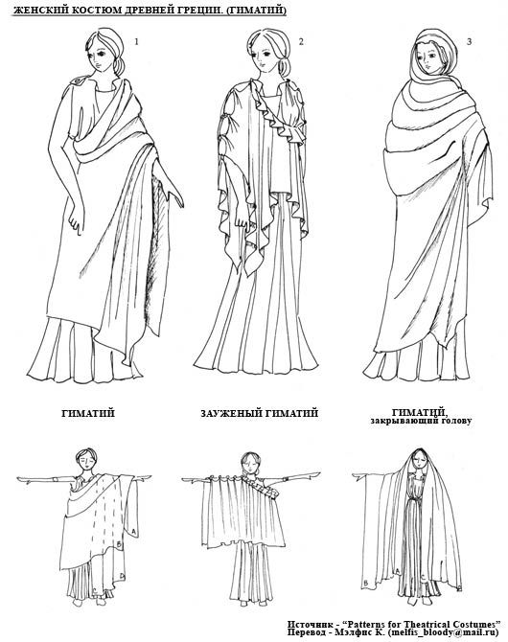
Рис. 1 Женский костюм Древней Греции
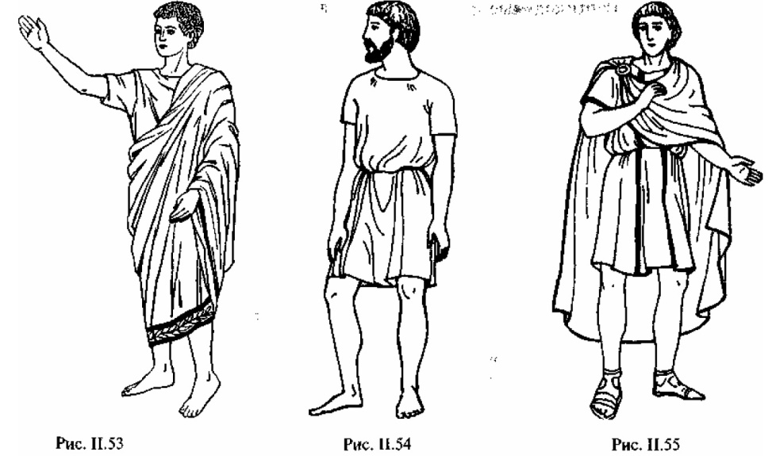
Рис. 2 Мужской костюм Древней Греции
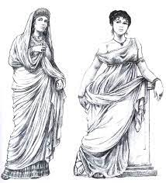
Рис. 3 Женский костюм Древнего Рима
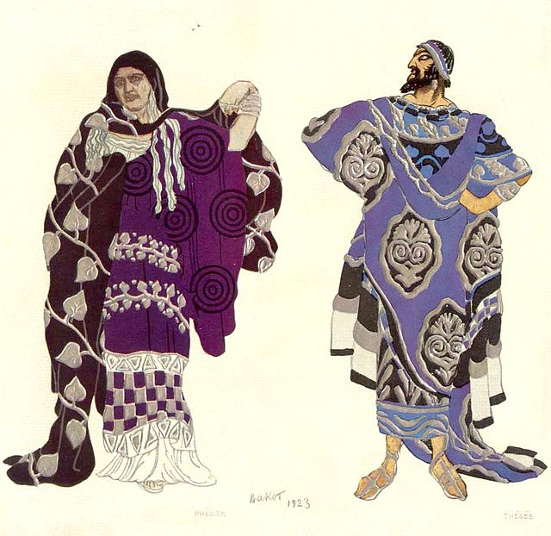
Рис. 4 Костюмы Древнеримской аристократии
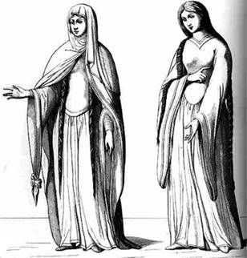
Рис. 5 Женский костюм Раннего Средневековья
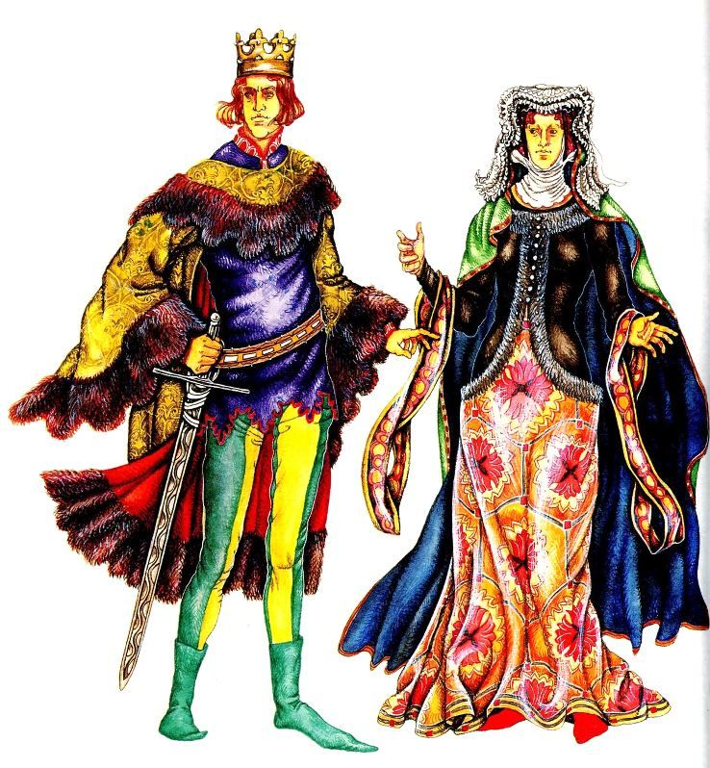
Рис.6 Мужской и женский костюмы Раннего Средневековья
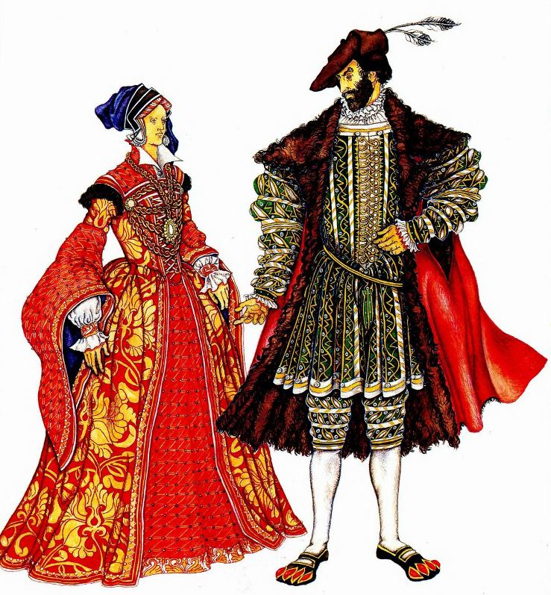
Рис.7 Мужской и женский костюмы эпохи Возрождения
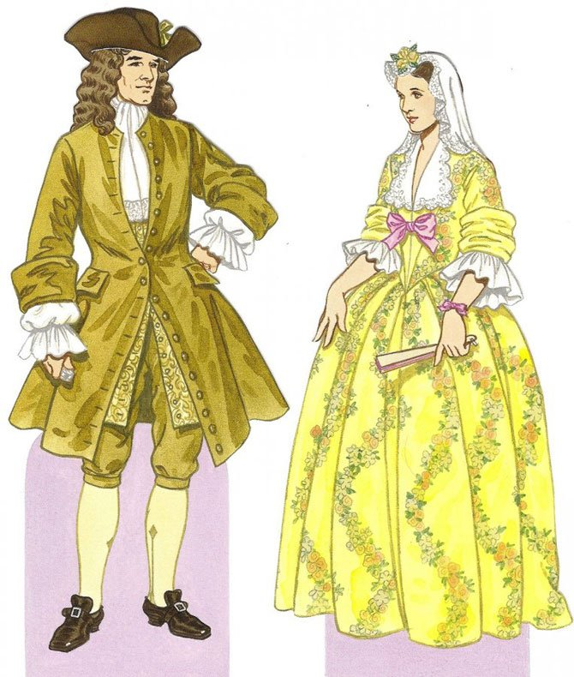
Рис. 8 Мужской и женский костюмы Барокко
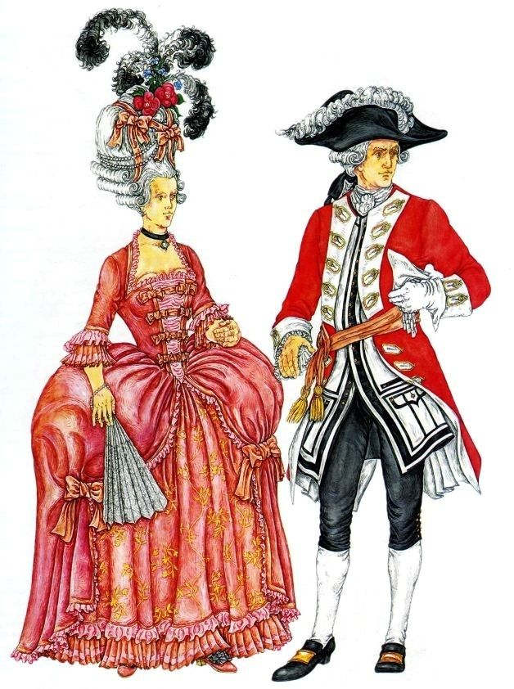
Рис. 9 Мужской и женский костюмы Рококо
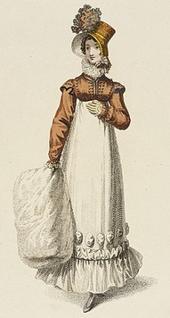
Рис. 10 Женский костюм Ампир
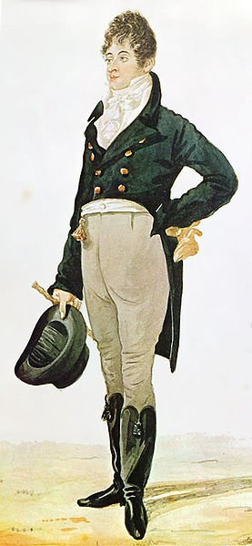
Рис. 11 Мужской костюм Ампир
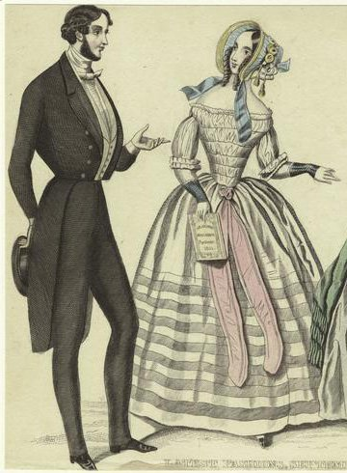
Рис. 12 Мужской и женский костюмы Викторианской эпохи
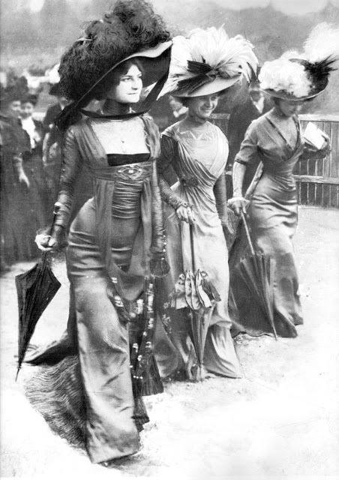
Рис. 13 Женский костюм Ар-деко
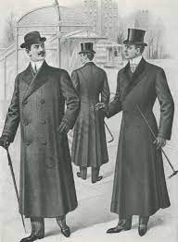
Рис. 14 Мужской костюм Ар-деко
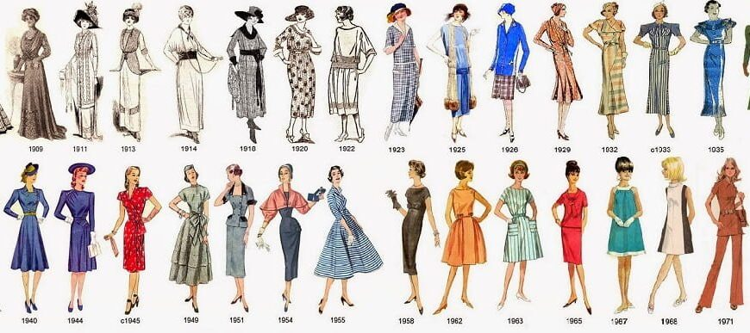
Рис.15 Женский костюм XX века
Приложение 2. Словарь Терминов
Исторический опыт – концентрированное выражение общественной практики прошлого и функционирования общества на настоящем этапе, ориентированное на выявление законов социальной эволюции, ориентированное на получение знаний, обеспечивающих повышение обоснованности решений проблем современного периода развития.
Постмодернизм - течение в искусстве, архитектуре и критике второй половины ХХ века, которое откололось от модернизма. Для постмодернизма характерны скептические интерпретации культуры
Глобализм - процесс трансформации национальных взглядов и государств в постсовременные.
Бодипозитив - общественное движение, выступающее за право комфортно ощущать себя в своём теле при любом внешнем виде, свободно самовыражаться
Антропоцентризм - философское идеалистическое и мировоззренческое представление, согласно которому человек есть средоточие Вселенной и цель всех совершающихся в мире событий
Кринолин – жесткая структура, предназначенная для придания юбке формы, используемая в XIX-XX веках.
Фартингейл – структура, используемая для поддержки юбки и придания ей овальной, расширяющейся по бокам формы в XVI веке.
Панье (от фр. pannier - корзина) - каркас из ивовых или стальных прутьев или из пластин китового уса для придания пышности юбке, используемый в XVII веке.
Турнюр (от фр. tournure – осанка) - модное в 1870—1880-х годах приспособление в виде подушечки, которая подкладывалась дамами сзади под платье ниже талии для придания пышности фигуре.
Кэмп ( от фр. se camper – решительно позировать) – преувеличенный, чрезмерно обьъемный и динамичный стиль в одежде, предположительно придуманный королем Людовиком XIV.
Корсет - безрукавный женский нижний лиф, особый пояс, стягивающий нижнюю часть грудной клетки, талию и живот с целью придания фигуре стройности.
Тога – верхняя одежда мужчин Древней Греции и Древнего Рима; кусок белой шерстяной ткани, драпировавшейся вокруг тела.

